MÓDULO 1
Ficha de trabajo
Nombre de la Instalación Militar
Lista de responsables
Grado | Nombres y Apellidos |  |  |  | Identificación | Número de contacto
Datos de localización
Departamento
Municipio
Dirección
Coordenadas
Evidencia localización
IMAGEN PLANO GENERAL

Fuente
Descripción general de la instalación
Área total

Evidencia de la medición
IMAGEN LIMITACIÓN DE LA INSTALACIÓN MILITAR
Fuente
Edificaciones de la instalación militar
Descripción de la instalación militar a caracterizar
Identificación de las Edificaciones
IMAGEN DE LA INSTALACIÓN MILITAR
Nombre | Uso |  | Área (opcional)
Edificaciones de la Instalación Militar
Descripción de la instalación militar a caracterizar

Identificación de las Edificaciones
IMAGEN DE LA INSTALACIÓN MILITAR
Nombre | Uso | Área (opcional)

Pregunta exploratoria
Detallar antecedentes de eventos amenazantes de origen natural en la instalación militar (si se conocen).

MÓDULO 2
Ficha resumen
Nombre de la instalación militar

Evento amenazante | Caracterización  (Alta, media o baja) | Fuente | Escalas (Nacional, regional y local)
IMAGEN EVENTO AMENAZANTE

Evento amenazante | Caracterización  (Alta, media o baja) | Fuente | Escalas (Nacional, regional y local)
IMAGEN EVENTO AMENAZANTE

Evento amenazante | Caracterización  (Alta, media o baja) | Fuente | Escalas (Nacional, regional y local)
IMAGEN EVENTO AMENAZANTE

Contexto (Caracterización preliminar del riesgo de la instalación militar)
En resumen de acuerdo con la información recolectada se tiene lo siguiente:
Evento amenazante | Caracterización

MÓDULO 3
CARACTERIZACIÓN DE LAS CONDICIONES DEL RIESGO FISICO
Cualificación aspectos
Vulnerabilidad | Color
Alta
Media
Baja

Evento Amenazante
Nombre de la instalación militar
Elemento expuesto  (a escala local) |  | Vulnerabilidad física  (alta, media o baja) | Justificación

Vulnerabilidad:
Alta:
Media:
Baja:

Evento amenazante
Nombre de la instalación militar
Elemento expuesto  (a escala local) |  | Vulnerabilidad física  (alta, media o baja) | Justificación

Vulnerabilidad:
Alta:
Media:
Baja:
Evento amenazante
Nombre de la instalación militar
Elemento expuesto  (a escala local) |  | Vulnerabilidad física  (alta, media o baja) | Justificación

Vulnerabilidad:
Alta:
Media:
Baja:
MÓDULO 4

Valoración cualitativa del riesgo

Para realizar la valoración cualitativa del riesgo se toman los resultados obtenidos de amenaza y vulnerabilidad sobre el elemento expuesto y se relacionan entre si según se muestra en el gráfico y tabla siguientes.

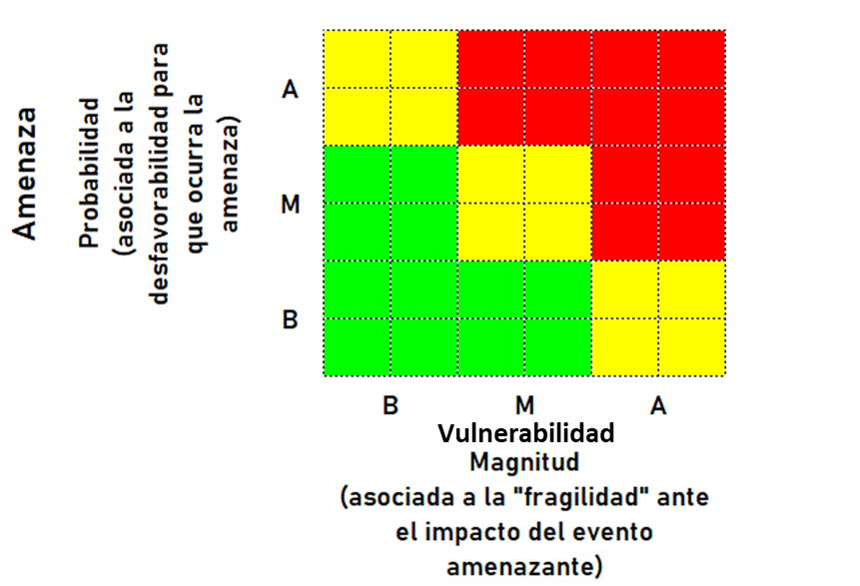

Combinaciones con los niveles del riesgo que resultan de la matriz de riesgo

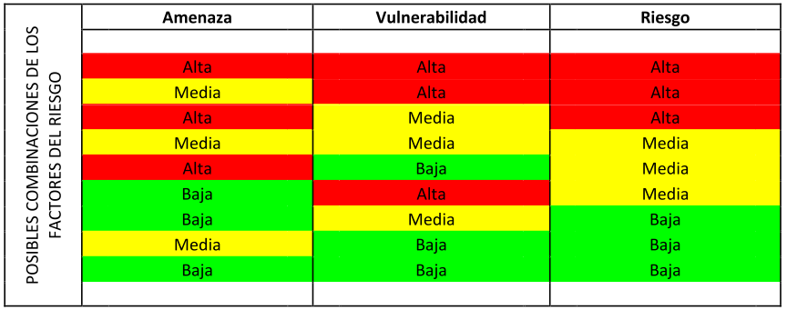
La ficha que se presenta a continuación, se debe diligenciar para cada amenaza de la siguiente manera:
- Elemento expuesto: corresponde al nombre de las edificaciones de la instalación militar.
- Amenaza: corresponde al resultado obtenido en la actividad 1 del módulo 2.
- Vulnerabilidad: corresponde al resultado obtenido en la actividad 1 del módulo 3.

Nota: En las columnas de amenaza, vulnerabilidad y riesgo se recomienda rellenar el recuadro con el código universal de colores según corresponda (Alta = Rojo, Media = Amarilla, Baja = Verde)

Ficha resumen módulo 4
Nombre de la instalación militar
Fenómeno amenazante
Elemento expuesto  (A escala local) |  | Amenaza  (Alta, media o baja) |  | Vulnerabilidad física  (Alta, media o baja) |  | Riesgo indicativo  (Alto, medio o bajo)
Ficha resumen módulo 4
Nombre de la instalación militar
Fenómeno amenazante
Elemento expuesto  (A escala local) |  |  | Amenaza  (Alta, media o baja) |  | Vulnerabilidad física  (Alta, media o baja) |  | Riesgo indicativo  (Alto, medio o bajo)

Mapa de caracterización del riesgo iniciativo
Nombre de la instalación militar
Fenómeno amenazante
Evidencia gráfica
PLANO DE LA INSTALACIÓN MILITAR
(CON VALORACIÓN DE RIESGOS)
Observaciones:

Mapa de caracterización del riesgo iniciativo
Nombre de la instalación militar
Fenómeno amenazante
Evidencia gráfica
PLANO DE LA INSTALACIÓN MILITAR
(CON VALORACIÓN DE RIESGOS)

Observaciones:

MÓDULO 5
VULNERABILIDAD FUNCIONAL
Caracterización individual instalación militar
Nombre
Función especifica
Insertar captura de pantalla
Descripción | Descripción física de la instalación
Descripción de contenido | Descripción del mobiliario y equipos de la instalación
Indicador de funcionalidad | Indispensable, vital, esencial o básico funcional (*de interés)
Justificación | Porque se considera indispensable, vital, esencial o básico funcional (*de interés)

Caracterización individual instalación militar
Nombre
Función especifica
Insertar captura de pantalla
Descripción | Descripción física de la instalación
Descripción de contenido | Descripción del mobiliario y equipos de la instalación
Indicador de funcionalidad | Indispensable, vital, esencial o básico funcional (*de interés)
Justificación | Porque se considera indispensable, vital, esencial o básico funcional (*de interés)

MODULO 5
VALORACIÓN DE LA VULNERABILIDAD FUNCIONAL
La disponibilidad evalúa si se la edificación cuenta con los servicios básicos que permiten el correcto funcionamiento de la instalación en condiciones de normalidad. Para este caso evalué únicamente los servicios necesarios para la ejecución de las funciones, en caso de que algún servicio nombrado no aplique, por favor dejar en blanco, en caso de requerir algún servicio no especificado, al final encontrara una opción en la cual se puede incluir.
Nota: Para determinar la caracterización en la vulnerabilidad funcional, diríjase a formato Excel (Instrumento_Valoración_Vulnerabilidad_Funcional_)
Caracterización individual vulnerabilidad funcional instalación militar
Nombre:
Resumen resultados
ASPECTO | Vulnerabilidad
ASPECTO | Baja | Media | Alta
Funcionamiento de líneas vitales
Elementos no estructurales
Seguridad de la Información
Estrategia para la continuidad del servicio
Consolidado Vulnerabilidad


Nivel vulnerabilidad funcional | Baja, Media o Alta
Caracterización individual vulnerabilidad funcional instalación militar
Nombre:
Resumen resultados
ASPECTO | Vulnerabilidad
ASPECTO | Baja | Media | Alta
Funcionamiento de líneas vitales
Elementos no estructurales
Seguridad de la información
Estrategia para la continuidad del servicio
Consolidado vulnerabilidad
Nivel vulnerabilidad funcional | Baja, Media o Alta

 |  | Baja | Media | Alta
3 o 4 ROJO | ALTA | 0 | 0 | 4
3 o 4 ROJO | ALTA | 0 | 1 | 3
3 o 4 ROJO | ALTA | 1 | 0 | 3
0, 1 o 2 ROJO  0, 1, 2, 3 o 4 AMARILLO  0;1,2 o 3 VERDE | MEDIA | 1 | 1 | 2
0, 1 o 2 ROJO  0, 1, 2, 3 o 4 AMARILLO  0;1,2 o 3 VERDE | MEDIA | 0 | 2 | 2
0, 1 o 2 ROJO  0, 1, 2, 3 o 4 AMARILLO  0;1,2 o 3 VERDE | MEDIA | 2 | 0 | 2
0, 1 o 2 ROJO  0, 1, 2, 3 o 4 AMARILLO  0;1,2 o 3 VERDE | MEDIA | 0 | 3 | 1
0, 1 o 2 ROJO  0, 1, 2, 3 o 4 AMARILLO  0;1,2 o 3 VERDE | MEDIA | 1 | 2 | 1
0, 1 o 2 ROJO  0, 1, 2, 3 o 4 AMARILLO  0;1,2 o 3 VERDE | MEDIA | 2 | 1 | 1
0, 1 o 2 ROJO  0, 1, 2, 3 o 4 AMARILLO  0;1,2 o 3 VERDE | MEDIA | 3 | 0 | 1
0, 1 o 2 ROJO  0, 1, 2, 3 o 4 AMARILLO  0;1,2 o 3 VERDE | MEDIA | 0 | 4 | 0
0, 1 o 2 ROJO  0, 1, 2, 3 o 4 AMARILLO  0;1,2 o 3 VERDE | MEDIA | 1 | 3 | 0
0 ROJO  0 o 1 AMARILLO  3 O 4 VERDE | BAJO | 2 | 2 | 0
0 ROJO  0 o 1 AMARILLO  3 O 4 VERDE | BAJO | 3 | 1 | 0
0 ROJO  0 o 1 AMARILLO  3 O 4 VERDE | BAJO | 4 | 0 | 0
